Программа кружка по изобразительному искусству «Акварелька»
(для оздоровительного лагеря с дневным пребыванием детей)
Составила: Щевлёва О.Э.
Пояснительная записка
Изобразительное творчество является одним из древнейших направлений искусства. Каждый ребенок рождается художником.
Основной целью современной системы дополнительного образования является воспитание и развитие личности ребенка. Проанализировав авторские разработки, различные материалы, а также передовой опыт работы с детьми, накопленный на современном этапе отечественными и зарубежными педагогами-практиками, я заинтересовалась возможностью применения нетрадиционных приемов изобразительной деятельности в работе с младшими школьниками для развития воображения, творческого мышления и творческой активности. Нетрадиционные техники рисования демонстрируют необычные сочетания материалов и инструментов. Нетрадиционное рисование доставляет детям множество положительных эмоций, раскрывает новые возможности использования хорошо знакомых им предметов в качестве художественных материалов, удивляет своей непредсказуемостью.
Актуальность программы обусловлена тем, что происходит сближение содержания программы с требованиями жизни. Нетрадиционный подход к выполнению изображения дает толчок развитию детского интеллекта, подталкивает творческую активность ребенка, учит нестандартно мыслить, пробовать, искать, экспериментировать, а самое главное, самовыражаться.
Все занятия в разработанной мной программе носят творческий характер.
Новизной и отличительной особенностью программы «Акварелька» по нетрадиционным техникам рисования является то, что она имеет инновационный характер. Используются самодельные инструменты, природные и бросовые для нетрадиционного рисования. На занятии нет образца, готового рисунка сделанного педагогом.
Структура курса
- Система работы по использованию нетрадиционных техник рисования имеет следующую структуру.
 | Основные разделы программы
1 | Использование дополнительных средств выразительности
2 | Новый способ использования привычных инструментов рисования
3 | Смешение техник

Цель программы:
Воспитание творческой личности, способной реализовать свой потенциал нетрадиционными средствами изобразительного искусства.
Задачи программы:
- Познакомить детей с возможностями изобразительного и декоративно-прикладного искусства как средства выражения чувств и отношений к окружающему миру;
- Научить восприятию и отображения цвета и формы предметов;
- Сформировать представление о различных техниках художественного творчества;
- Помочь освоить детям различные виды нетрадиционной художественной деятельности;
- Дать дополнительные знания в области литературы, окружающего мира, музыки и т.д. при проведении интегрированных занятий;
- Научить детей создавать выразительных образы;
-Формировать у детей устойчивый интерес к художественному труду, усидчивость, настойчивость;
- Воспитывать художественный вкус, умение понимать цветовые сочетания;
- Формировать творческую направленность личности;
- Развивать творческий потенциал детей средствами изобразительного искусства;
- Развивать креативные способности и творческую активность;
-Самостоятельность творческого подхода при выполнении заданий;
- Развивать умение наблюдать окружающий мир, воспринимать его красоту, видеть гармонию цветовых и пластических сочетаний.
- Воспитывать любовь к искусству.
Общая характеристика курса
Срок реализации программы –7 часов. Занятия по 40-45 минут проходят 1 раз в неделю. Место проведения занятий – классная комната оздоровительного лагеря с дневным пребыванием детей.
Курс не требует от детей специальной предварительной подготовки. Рассчитан на детей с 1 по 7 классы.
В программе предусмотрена теоретическая и практическая деятельность детей, но приоритетной является практическая: изучение новых техник рисования, использование привычных инструментов для рисования в новом качестве, изучение дополнительных средств выразительности, активизация творческих способностей через правополушарное рисование.
Позиция педагога – показать способ рисования, а не рисунок для копирования. Создать ситуацию творчества. В ходе занятий выполняются работы, в процессе над которыми снимается барьер перед рисованием и стимулирующие образно-пространственное восприятие, конкретное, а не схематическое видение. Эти способности включаются при научении особому взгляду, через специальную технику работы с цветом, пространством, светом. Кроме того, упражнения с цветом, с красками непосредственно связаны с эмоциональной сферой и позволяют проективными методами попадать в глубокие слои подсознания, снижать напряжение, уровень тревожности, агрессии.
Курс обучения предполагает следующие формы деятельности: беседы, выполнение творческих индивидуальных и групповых работ.
Описание места курса в плане.
В кружке занимаются все желающие учащиеся не зависимо от способностей и талантов. Формы занятий: беседы, выставки, конкурсы, практические занятия
Личностные, метапредметные и предметные результаты освоения курса
Данная программа способствует формированию следующих личностных и метапредметных универсальных учебных действий:
Личностные универсальные учебные действия:
- осознание своих творческих возможностей;
- проявление познавательных мотивов;
- развитие чувства прекрасного и эстетического чувства на основе знакомства с мировой и художественной культурой;
- понимание чувств других людей, сопереживание им.
Регулятивные универсальные учебные действия:
- планировать совместно с учителем свои действия в соответствии с поставленной задачей;
- принимать и сохранять учебную задачу;
- осуществлять итоговый и пошаговый контроль по результату;
- различать способ и результат действия;
- адекватно воспринимать словесную оценку учителя;
- в сотрудничестве с учителем ставить новые учебные задачи.
Познавательные универсальные учебные действия:
- осуществлять поиск и выделять конкретную информацию с помощью учителя;
- строить речевые высказывания в устной форме;
- оформлять свою мысль в устной форме по типу рассуждения;
- включаться в творческую деятельность под руководством учителя.
Коммуникативные универсальные учебные действия:
- Формулировать собственное мнение и позицию;
- задавать вопросы;
- допускать возможность существования у людей различных точек зрения, в том числе не совпадающих с его собственной;
- задавать вопросы;
- договариваться и приходить к общему решению в совместной творческой деятельности.
Способы проверки результативности
Формы проведения итогов реализации рабочей программы:
- Организация выставок детских работ.
- Тематические выставки
- Творческий отчет учителя - руководителя кружка.
Для проверки результативности занятий и выявления эстетического и культурного развития учащихся учитель – руководитель кружка может провести наблюдение по показателям развития детского творчества.
Общие показатели развития детского творчества:
- компетентность (эстетическая компетентность);
- творческая активность;
- эмоциональность (возникновение умных эмоций);
- креативность
- производительность и свобода поведения;
- инициативность;
- самостоятельность и ответственность;
- способность к самооценке.
Специфические показатели развития детского творчества в продуктивных видах деятельности:
- Субъективная новизна, оригинальность и вариативность как способов развития творчества.
- Нахождение адекватных выразительных средств для создания художественного образа.
- Большая динамика малого опыта, склонность к экспериментированию с художественными материалами и инструментами.
- Индивидуальный «почерк» детской продукции.
- Самостоятельность при выборе темы, сюжета, композиции, художественных материалов и средств художественно-образной выразительности.
- Общая ручная умелость.
Ожидаемый результат
- Повышение уровня развития творческих способностей.
- Расширение и обогащение художественного опыта.
- Формирование предпосылок учебной деятельности (самоконтроль, самооценка, обобщенные способы действия) и умения взаимодействовать друг с другом.
- Овладение простейшими операциями
- Сформируются навыки художественной изобразительной деятельности
В результате реализации программы дети приобретают умения и навыки:
- Ориентировочно-исследовательской деятельности. Ребёнку предоставляется возможность экспериментирования (смешивание красок, нанесение гуаши или акварели на природные материалы и т.д.).
- Мелкой моторики пальцев рук, что положительно влияет на развитие речевой зоны коры головного мозга.
- Психических процессов (воображения, восприятия, внимания, зрительной памяти, мышления)
- Тактильной чувствительности (при непосредственном контакте пальцев рук с краской дети познают ее свойства: густоту, твердость, вязкость);
№ п/п | Разделы программы | Темы для изучения.
1 | Использование дополнительных средств выразительности | Поверхность из мазков. Ниткография. Рисуем по рельефной поверхности. Рисуем по рельефной поверхности. Чувство цвета. Рисуем ватной палочкой. Рисование ребром картона и смятым листом бумаги. Набрызгивание.
2 | Новый способ использования привычных инструментов рисования | Цветные карандаши: красный, синий, жёлтый. Смешение цветов. Способы растушёвки. Штриховка и тонировка фломастерами, карандашная пыль. Рисуем узор подручными средствами: резинка, пробка. По мокрому или по влажному.
3 | Смешение техник. | Рисунки детей в известных им техниках. Групповая работа. «Я – юный художник» - самостоятельный выбор техники рисования и составление рисунка.
- Познавательно-коммуникативных навыков. Все необычное привлекает внимание
детей, заставляет удивляться. Ребята начинают задавать вопросы педагогу, друг другу, происходит обогащение и активизация словаря.
Описание разделов
- Календарно – тематическое планирование.(приложение)
- Планируемые результаты
Кружковцы будут владеть следующими знаниями, умениями и навыками:
- Освоят различные виды нетрадиционной художественной деятельности: изобразительной, декоративной, конструктивной.
- Будут знать понятия композиция, перспектива, светотень, сюжет и т. д.
- научаться работать с различными материалами: бумагой, картоном, природными материалами.
- Овладеют различными приёмами работы и техниками: тактильного рисования, нанесение оттиска различными предметами и материалами с использованием дополнительных средств выразительности, смешение техник
- Научатся планировать свою деятельность с учётом общей цели, распределять операции.
- Научатся работать с различными инструментами: карандашом, кистью, бумагой, воском, картоном, пластилином, стекой, плёнкой, штампами и другими предметами.
- Будут знать правила техники безопасности при работе с колюще-режущими инструментами.
- В ходе работы дети получат возможность подробнее познакомиться с интересной профессией художника, познакомиться и опробовать различные художественные материалы.
- Дети научатся обсуждать и анализировать работы художников, видеть разнообразие цветовых оттенков, составлять и применять на практике свои сочетания.
- Научатся видеть богатый красочный мир вокруг себя, попытаются передать все его многообразие в своих творческих работах.
- Будут работать над развитием зрительной памяти, творческих способностей, воображения, фантазии.

Прогнозируемые результаты:
Закончив обучение в кружке учащиеся должны
ЗНАТЬ:
1) разные приёмы рисования;
2) нетрадиционные техники рисования;
УМЕТЬ:
1) работать в различной технике рисования;
2) самостоятельно разбираться в этапах выполнения работы;
3) творчески подходить к выполнению работы.
По окончании обучения учащиеся оформляют большую выставку. Распространёнными формами подведения итогов реализации программы является выставка изделий учащихся.
8. Описание учебно-методического и материально-технического обеспечения образовательного процесса
1) столы,
2) стулья,
3) шкаф,
4) доска,
5) стенды,
6) уголок техники безопасности,
7) бумага
8) акварельные краски, гуашь,
9) цветные карандаши,
10) непроливайка,
11) ватман,
12) простые карандаши,
13) ластики,
14)зубные щётки,
15)фломастеры,
16)восковые мелки,
17)различные штампы,
28)раскраски,трафарет
Методические пособия:
1. Детские рисунки в различных техниках.
2. Книги, иллюстрации, репродукции картин.
3. Опоры на доску: этапы работы на занятии, план работы над различными техниками.
4. Образцы работ в различных техниках.
5. Мои методические разработки и материалы открытых занятий.
К техническим средствам обучения, которые могут эффективно использоваться на занятиях кружка по изобразительному искусству, относятся:
- мультимедийный проектор
- компьютер.
Информационное обеспечение:
- Электронные справочники, электронные пособия, обучающие программы по предмету
- Мультимедийные образовательные ресурсы, соответствующие содержанию обучения, обучающие программы по предмету
- Календарно – тематическое планирование
Основные виды деятельности на занятиях:
- изображение рисунка на всей площади листа бумаги;
-передача пропорций отдельных характерных деталей;
-подбор оттенков как средства передачи предметного признака и эмоционально-нравственной характеристики образа;
- расположение изображения на листе бумаги;
- смешивание гуаши для получения новых цветов и оттенков;
- работа кистью при рисовании линий в разных направлениях;
- строить планы по всему листу;
-изображение узких и широких полос (концом кисти, плашмя), кольца, дуги, точки;
-украшение основ (чередование, простейшая симметрия цветовых пятен геометрического узора);
-создание элементов узоров всем ворсом кисти и его кончиком;
- рисование простым карандашом, цветными карандашами;
- рисование ребром картона, ватными палочками, смятой бумагой, губкой, и любыми другими подручными средствами;
-сочетание знакомых техник и освоение новых;
-развитие композиционных умений;
-создание композиции в зависимости от сюжета;
-нахождение главных и второстепенных элементов;
-композиционные умения при изображении групп предметов или сюжета;
-ориентирование на большом и малом пространстве листа бумаги;
-упражнение кисти руки с закреплением правильного положения при рисовании горизонтальных и вертикальных линий карандашом и красками;
- рисования широких и тонких линий;
- равномерное размещение однородных элементов по всей плоскости или в центре листа;
- объединение образов в сюжет на общей основе;
- создание декоративных рисунков или эскизов декорированных изделий (посуда, маски, лепные орнаменты, здания и пр.);
Приложение

Календарно-тематическое планирование
№  п/п | Тема занятия | Практическое задание | Часы.
1 | Вводное занятие. Инструктаж по ТБ. Замысловатые узоры. | Узоры в технике ниткографии. Подготовка поверхности из мазков. | 1
2 | Пейзаж | Рисуем узор подручными средствами: пробка, палочка, смятый лист, ребро картона. расческа… | 1
3 | Разноцветный подводный мир. | Печатанье рисунков водяными кляксами. Набрызгивание. | 1
4 | Букет цветов. | Цветные карандаши: красный, синий, жёлтый. Смешение цветов. Способы растушёвки, карандашная пыль. | 1
5 | Штриховка и тонировка фломастерами | Рисование на цветной бумаге цветными карандашами. Разновидность штриховки. Многоцветие. | 1
6 | Невероятный космос. | По мокрому или по влажному. Используя известные техники. | 1
7 | Творческий отчёт. Выставка работ. Подведение итогов работы в кружке. | Смешение техник, их самостоятельный выбор, рисование для создания рисунка. Рисунок в технике медитации.  . | 1

Печатание рисунков водяными кляксами.
Цель: создать условия для свободного экспериментирования с разными материалами и инструментами.
Задачи:
-Познакомить детей с нетрадиционной техникой рисования «Кляксография». Показать новые способы получения абстрактных изображений (клякс). Совершенствовать технику рисования акварельными красками, используя при этом смешивание красок.
-Вызвать интерес к опредмечиванию и «оживлению» необычных форм (клякс).
-Развивать познавательную активность, творческое воображение, фантазию, мышление, цветовосприятие, чувство композиции.
Используемые материалы: белые листы, краски, кисточка, трубочки для коктейля, баночки с водой.
Предварительная работа.
Рассматривание картинок и рисунков, выполненных в технике
«Кляксография;
Выдувание воздуха через трубочку.
Ход занятия .
1. Организационный момент.
- Скажите, пожалуйста, вы верите в волшебные превращения? Сейчас мы превратимся в маленьких волшебников, а трубочка будет нашей волшебной палочкой.
2. Основная часть.
Чтение стихотворения
«О том, кто получился из кляксы»:
Вчера принесла мне в подарок сестра
Бутылочку черных-черных чернил.
Я стал рисовать, но сразу с пера
Кляксу огромную уронил.
И расплылось на листе пятно,
Стало по малу расти оно:
Слева - хобот, а справа хвост,
Ноги - как тумбы, высокий рост…
Я немедленно к черной туше
Пририсовал огромные уши,
И получился, конечно, он, –
Вы угадали? Индийский …(слон).
- Ребята, скажите пожалуйста, что такое клякса? (пятно неопределенной формы, которое получается, если нечаянно разлить цветную жидкость – краску). Из – за того, что пятно не имеет точной формы, его можно превратить в кого или во что угодно.
- Мы сначала нарисуем кляксы, а потом превратим их во что захотим.
- Как вы думаете, как можно поставить или нарисовать кляксу?
- Будем рисовать сказочный подводный мир. Сказочный он потому, что рисовать мы ее будем необычным способом, с помощью волшебной палочки-трубочки. Мы научимся рисовать с помощью трубочки и кляксы, не просто рисовать, а выдувать рисунок из кляксы с помощью трубочки. Этот способ рисования тоже называется – кляксография.
Составление совместно пошагового алгоритмы выполнения работы. Самостоятельная работа.
3.Рефлексия-выставка работ.
- Посмотрите, пожалуйста, какие красивые и яркие у нас получились рисунки. Молодцы! Что помогало нам в рисовании? Что нового вы узнали? Что больше всего понравилось?
Рисование на цветной бумаге цветными карандашами.
Разновидность штриховки. Многоцветие.
Цель: формирование у обучающихся интереса к предмету изобразительного искусства, развитие воображения, фантазии, художественного вкуса.
Задачи:
-продолжать формировать навыки декоративного рисования цветными карандашами;
-познакомить с историей возникновения карандашей;
-развивать логическое мышление, память, речь, творческие способности обучающихся;
- воспитывать в ребенке чувство прекрасного, умения творчески преображать геометрические формы в цвете.
Оборудование: для обучающихся: карандаши цветные, лист цветной бумаги (картона).
ХОД ЗАНЯТИЯ
1. Организационный момент
Педагог: Здравствуйте ребята! Мы сегодня с вами отправимся в увлекательное путешествие, в гости, а к кому вы должны угадать сами. Для этого нужно поработать с заданиями.
Загадка. Листок с записанной на нем загадкой разрезан в нескольких местах по зигзагообразным линиям.
Палочка волшебная есть у меня, друзья. Палочкой этой могу построить я
Башню, дом, и самолет, И большущий пароход.
Вот о карандашах, таких привычных, без которых не обходится ни один человек, о них простых и цветных тружениках мы сегодня поговорим. Вы знаете ребята, что у цветных карандашей много родственников? (фломастеры, мелки, краски). Правильно! Все что вы назвали, делает мир ярким и красочным! Одним словом – многоцветным!
2. Закрепление пройденного материала
Педагог. Ребята, давайте назовем все цвета радуги по порядку (красный, оранжевый, желтый, зеленый, голубой, синий, фиолетовый). А теперь назовите три основных цвета?
- Какие цвета нужно смешать чтобы получился оранжевый цвет? (жёлтый и красный). А как получить зелёный? (жёлтый и синий). А розовый!? (красный и белый). А как получить фиолетовый? (красный и синий).
- Как называется наука о цвете?
- Что такое цветовой тон?
- Какие бывают цвета?
- Назовите теплые цвета.
- Что такое колорит?
- Какие цвета относятся к холодным?
- Назовите промежуточные цвета.
- Что такое яркость? Что такое насыщенность?
Ответы.
- Наука о цвете называется цветоведение.
- Цветовой тон – это цветность.
- Цвета бывают теплые и холодные.
- К теплым цветам относится вся желто-красная часть спектра. Теплыми они считаются потому, что напоминают цвет солнца, огня.
- Колорит – согласованность цветов между собой.
- К холодным цветам относится сине- голубая часть спектра, потому что они сходны с цветом воды, льда, неба.
- Промежуточными являются зеленый и фиолетовый цвета, потому, что в зависимости от сочетаний могут быть отнесены и к теплым, и к холодным.
- Яркость – это степень близости к белому. Насыщенность – степень густоты цвета.
Вот вы заработали «билеты», и теперь мы отправляемся в «Страну цветных карандашей».
3. Объяснение нового материала
Маленькая история цветных карандашей
До появления карандашей люди рисовали углём на стенах пещер. Позже чертили острой палочкой на глиняных дощечках. Древние китайцы и японцы выводили иероглифы кисточками из верблюжьей шерсти, которые макали в тушь. На Руси были в ходу гусиные перья. Ими писали на берёзовой коре, а позже на бумаге. Карандаши появились не так давно. Современным карандашам около 200 лет. Само слово «карандаш» в переводе с тюрского языка означает «чёрный камень» Почему? Он состоит из тонкого графитового стержня и деревянной трубочки, которая нужна для того, чтобы не ломался графитовый камень, не пачкались руки, а карандаш было удобно держать. А как делают цветные карандаши? В состав стержня добавляется краситель нужного цвета. знаете ли вы, что одного карандаша хватит на то, чтобы провести линию длиной 60 метров. Карандаши верно и надёжно служат людям много лет. Их берут с собой аквалангисты для записей и зарисовок под водой. Безотказен карандаш в условиях невесомости, поэтому его в полет обязательно берут космонавты. На полярных станциях и ледниках, там, где очень низкая температура воздуха, шариковые ручки могут замёрзнуть, а карандаш – нет.
Педагог. А теперь хотелось бы услышать ваши высказывания. Вам нужно продолжить предложение:
- Я хочу сказать спасибо карандашам за то, что…
- Если бы не было карандашей…
- К карандашам нужно относиться бережно…
- Карандаши – хороший подарок, потому что …
- Когда мне становится скучно, я беру карандаши, и тогда… (что мы рисовали простым карандашом на прошлом занятии?) фигуры
5. Практическая часть
Ребята, давайте посмотрим на необычные работы, которые получаются при рисовании на цветной бумаге (примеры работ, подобранных педагогом в технике штриховка). Какие приемы вам знакомы в данных рисунках? (ребята называют виды штриховки).
Предлагаю вам прямо сейчас, не откладывая, доставить радость себе с помощью карандашей и нарисовать на цветной бумаге золотую рыбку (самостоятельная работа).
6. Рефлексия-выставка работ.
- Посмотрите, пожалуйста, какие красивые и яркие у нас получились рисунки. Молодцы! Что помогало нам в рисовании? Что нового вы узнали? Что больше всего понравилось?

По мокрому или по влажному.
Цель: познакомится с техникой «письмо по мокрому».
Задачи:
-продолжать формировать навыки декоративного рисования акварелью;
-развивать логическое мышление, память, речь, творческие способности обучающихся;
- воспитывать в ребенке чувство прекрасного, умения творчески преображать геометрические формы в цвете.
Оборудование: для обучающихся: акварель, кисточки, непроливайка, палитра.
Для педагога: картины, выполненные в технике «по-мокрому», видео «Рисование пейзажа в технике по-мокрому, для начинающих», плакаты/фотографии на тему космического пространства..
Ход занятия
- Организационный момент
Педагог: Ребята, на нашем занятии мы познакомимся с новой необычно нежной техникой работы акварелью. Что, по-вашему мнению, главное в письме картин? А сегодня главной будет вода. Именно она сделает наши картины такими легкими и необычными.
- Давайте рассмотрим картины в данной технике и поговорим о них, попробуем «разгадать» секрет их написания (рассматривание подготовленных педагогом картин в данной технике)
2. Объяснение нового материала
Работа по-мокрому.
Педагог: Давайте подведем итог. Суть этого приема заключается в том, что краска наносится на предварительно смоченный водой лист. Степень его влажности зависит от творческого замысла художника, но обычно начинают работать после того, как вода на бумаге перестает «блестеть» на свету. При достаточном опыте можно контролировать влажность листа рукой.
Достоинства: Такой способ работы позволяет получить легкие, прозрачные цветовые оттенки с мягкими переходами. Особенно успешно этот метод используется в пейзажной живописи.
Сложности: Основная трудность кроется в главном достоинстве - это текучесть акварели. При наложении красок этим методом художник нередко зависит от капризов растекающихся по мокрой бумаге мазков, которые в процессе творчества могут получаться далеко не такими, как предполагалось изначально. При этом исправить лишь отдельный фрагмент, не затронув остальные, практически невозможно. В большинстве случаев переписанный участок будет дисгармонировать с общей структурой остального полотна. Может появиться определенная замызганность, грязь и т.п.
Этот способ работы требует постоянного самоконтроля, свободного владения кистью. Лишь значительная практика позволяет художнику некоторым образом спрогнозировать поведение краски на сырой бумаге и обеспечить достаточный уровень контроля над ее растеканием. Живописец должен иметь ясное представление о том, что он хочет и как он должен решить поставленную задачу. Еще одним неудобством можно назвать ограниченные временные рамки исполнения подобной акварели, так как нет возможности неторопливой работы с перерывами между сеансами живописи Изображение пишется практически без остановки и, как правило, «в одно касание», т.е. кисть по возможности касается отдельной части бумаги лишь один-два раза, более не возвращаясь к ней. Это позволяет сохранить абсолютную прозрачность, легкость акварели, избежать грязи в работе.
3. Практическая часть
Ребята, давайте посмотрим на технику выполнения в обучающем видео (рассматриваются и проговариваются этапы работы в технике «по-мокрому»).
Предлагаю вам прямо сейчас, не откладывая, доставить радость себе с помощью акварели и нарисовать свою творческую фантазию в новой технике на тему «Невероятный космос». Для погружения в данную работу на доске представлены работы на заданную тему (самостоятельная работа).
4. Рефлексия-выставка работ.
- Посмотрите, пожалуйста, какие красивые и яркие у нас получились рисунки. Молодцы! Что помогало нам в рисовании? Что нового вы узнали? Что больше всего понравилось?

Способы растушёвки.
Цель: создать условия для свободного экспериментирования с разными материалами и инструментами.
Задачи:
- Развивать творческие способности и творческое воображение детей, развивать цветовое восприятие.
- Воспитывать интерес к растениям, заботливое к ним отношение.
Оборудование: альбомный лист, красный, синий, желтый карандаши, палочки, листы бумаги, отрывок из мультфильма «Пластилиновая ворона».
Ход занятия:
1. Организационный момент.
- Тема нашего занятия сегодня связана с отгадкой:
Жмутся в узеньком домишке
Разноцветные детишки.
Только выпустишь на волю —
Где была пустота.
Там, глядишь, красота!.. (Карандаш)
С цветными карандашами безумно приятно работать, отчасти из-за того, что ими легко манипулировать и управлять. От того, как вы наточили карандаш, как вы его держите и насколько сильно нажимаете на него, зависит какого эффекта вы добьетесь при рисовании. С помощью цветных карандашей вы сможете создать как мягкие сочетания, так и ослепительно яркие реалистичные текстуры. Однажды уловив основы, описанные ниже, вы сможете решить какая техника придаст объекту уникальные свойства. Техник в рисовании цветными карандашами очень много, столько же сколько и эффектов можно достичь с их помощью. Поэтому чем больше вы тренируетесь и экспериментируете, тем больше потенциала заметите на изображениях, которые вдохновляют вас.
2. Практическая часть (исследование):
-Сегодня мы будем исследователями: сами будем творить – смешивать всего три цвета между собой и посмотрим, какие сочетания они нам дадут. Итак, нам нужны красный. Синий и желтый карандаши (проведение исследования).
3. Основная часть:
- Как вы считаете, почему карандаш оставляет след на листе? (ответы ребят). Именно свойство карандашной пыли смешиваться с текстурой листа и позволяет нам творить на нем. Как вы понимаете смысл пословицы: «Что написано пером, того не вырубишь топором»? (след от ручки/карандаша невозможно стереть). Как нанесен карандаш на рисунок называется техникой рисования и сегодня мы с ними познакомимся. (Презентация). В ходе презентации, ребята практически на листах применяют изучаемые техники, смешивая все также только три цвета.
4. Практическая часть:
- Ребята, что такое натюрморт? (отрывок из мультфильма «Пластилиновая ворона»). Наш натюрморт – букет цветов, выполненный смешением всего трех наших сегодняшних оттенков цвета (красный, синий, желтый) с использованием разных техник растушёвки, изученных сегодня.
Выполнение самостоятельной работы.
5. Рефлексия-выставка работ.
- Посмотрите, пожалуйста, какие красивые и яркие у нас получились рисунки. Молодцы! Что помогало нам в рисовании? Что нового вы узнали? Что больше всего понравилось?

Творческий отчёт.
Цель: создать условия для свободного экспериментирования с разными материалами и инструментами.
Задачи:
-Закрепить работу в нетрадиционных техниках рисования.
-Совершенствовать технику рисования акварельными красками, используя при этом смешивание красок.
-Развивать познавательную активность, творческое воображение, фантазию, мышление, цветовосприятие, чувство композиции.
Оборудование: белые листы, краски, кисточки, нитки, листы картона, палитры,
трубочки для коктейля, баночки с водой, карандши, расчески, музыкальное сопровождение для самостоятельной работы.
Ход занятия .
1. Организационный момент.
- Скажите, пожалуйста, вы верите в волшебные превращения?
- Сейчас мы превратимся в маленьких волшебников и будем творит волшебство. Какие волшебные предметы нам в \том помогут? (ребята перечисляют то, что приготовлено к уроку).
- Но не у всех получается волшебство. Надо уметь его творить. Какие «хитрости» помогут вам сотворить с этим предметами настоящие превращения? (ребят перечисляют изученные техники, находят примеры их использования на доске-выставке предыдущих работ).
2. Основная часть.
- Сегодня у вас будет полная свобода творчества, медитативное рисование.
Я рисую акварелью,
Создаю свои миры:
То прекрасные аллеи,
То соседние дворы.
Никуда не надо мчаться,
От волненья вдалеке.
Много ль надо мне для счастья?-
Белый лист и кисть в руке.
Только я всему хозяйка,
Только я могу решать:
Будет бледно или ярко,
Что добавить, что смешать,
Можно «в красках» рассказать
Обо всём, что только любишь...
Это лишь моя игра
Захочу, и ты в ней будешь!
Наталия Требунских
- Рисование - хороший способ привести мысли в порядок, улучшить плохое настроение, а хорошее настроение - просто запечатлеть, чтобы потом, глядя на свой пусть неумелый, зато искренний рисунок, наполняться радостью.
Вот некоторые темы базовых рисунков-медитаций: «Вселенская спираль», «Дерево мира», «1000 листьев»... Можете придумать свои.
Главное - рисовать то, что вам интересно! Тема должна резонировать в вашей душе.
Ребята вы сами сегодня решаете о чем будет ваша работа, что в ней будет, какие краски вы возьмете и какую технику будете использовать.
На листе не должно оставаться пустых мест, где кисть или карандаш не коснулись холста или бумаги. Это придает картине законченность, профессиональный вид. (самостоятельная работа с использованием подготовленной педагогом музыки).
3.Рефлексия-выставка работ.
- Посмотрите, пожалуйста, какие красивые и яркие у нас получились рисунки. Молодцы!
- Что помогало нам в рисовании?
- Что больше всего понравилось?
4. Подведение итогов работы в кружке.
- Какие нетрадиционные техники вам понравились больше всего и почему?
- Какие работы на выставке кружка вызывают у вас восхищение?
- Рисовали ли вы дома в изученных техниках, какие работы?
- Какими изученными техниками-приемами вы делились с ребятами вне кружка?
- Как вы считаете где пригодятся вам знания, полученные в кружке?

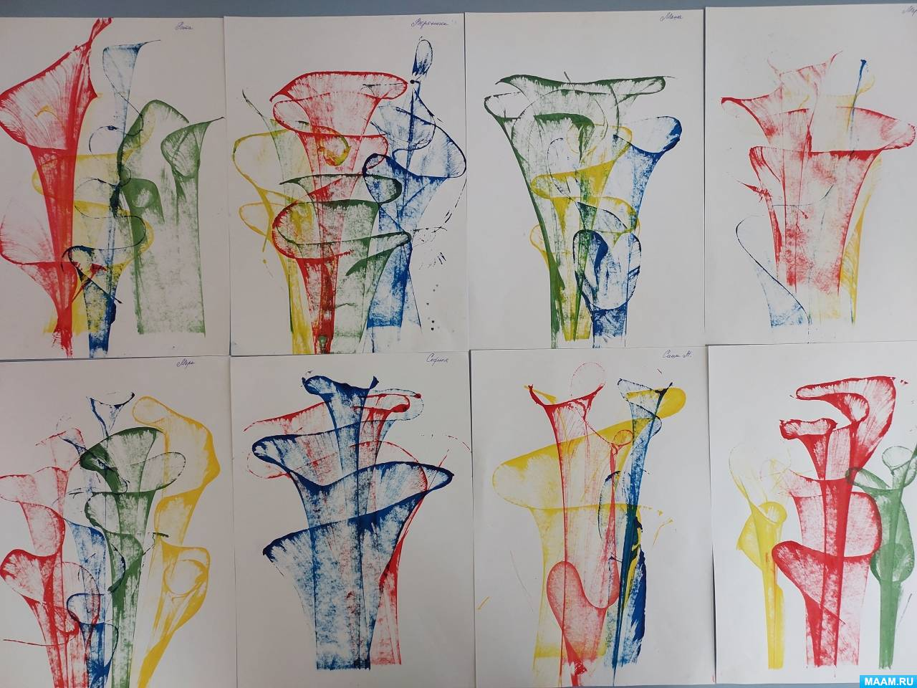
  - Ниткография.
  - 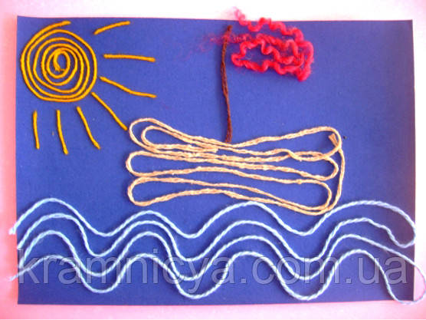

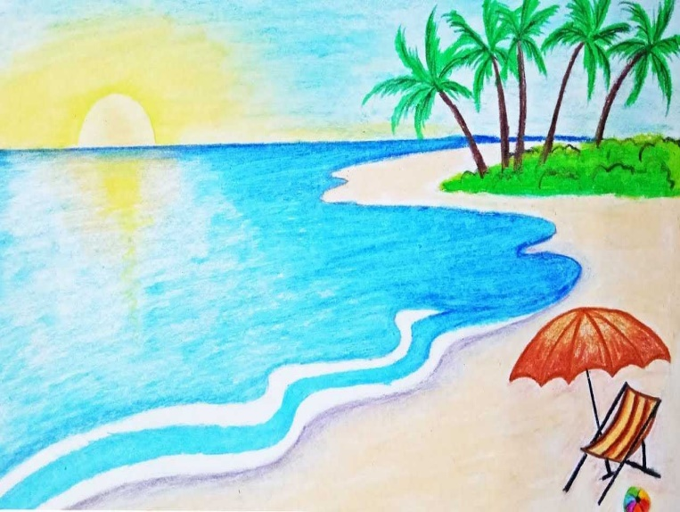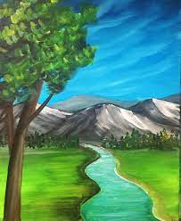
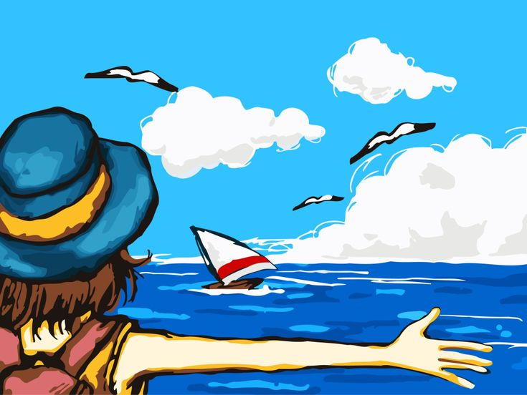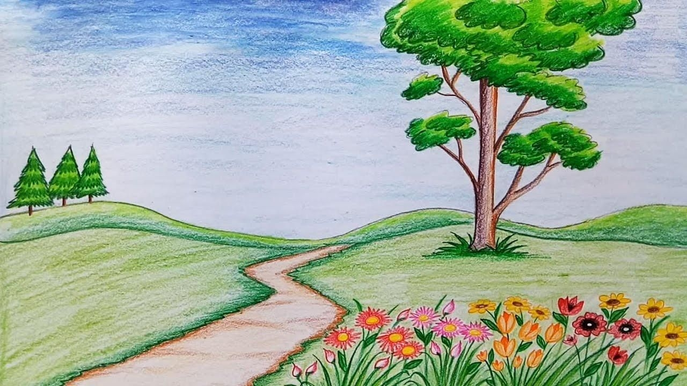

- Пейзаж.
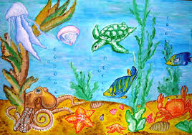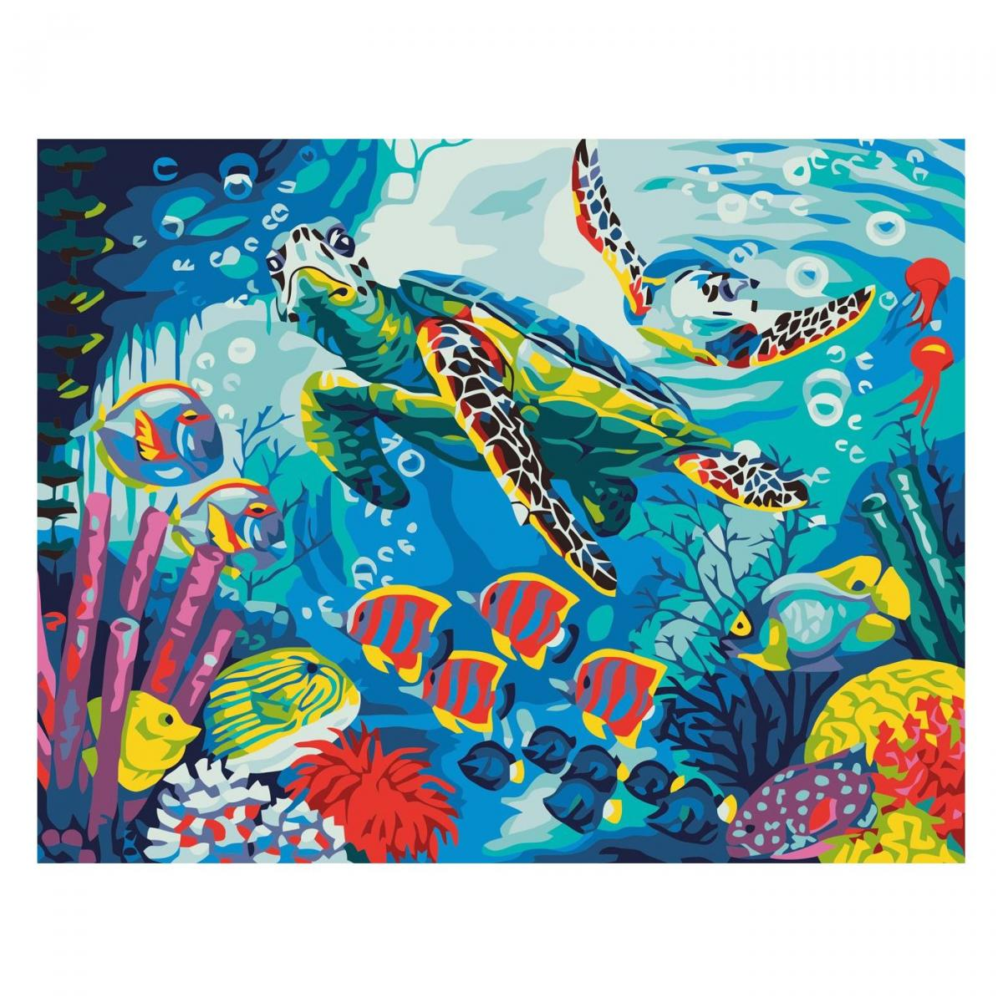
Разноцветный подводный мир
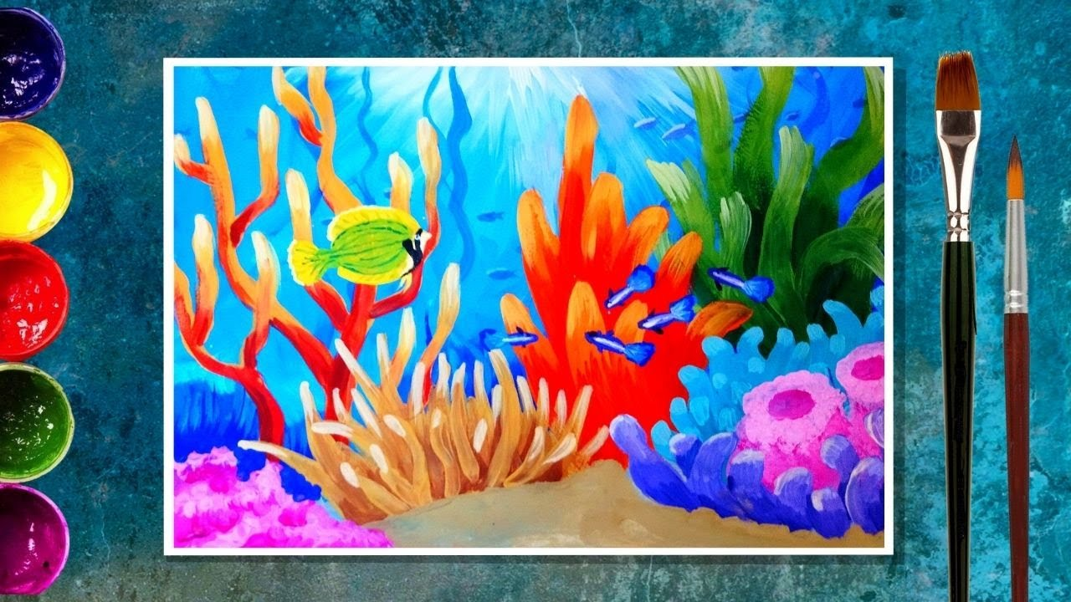

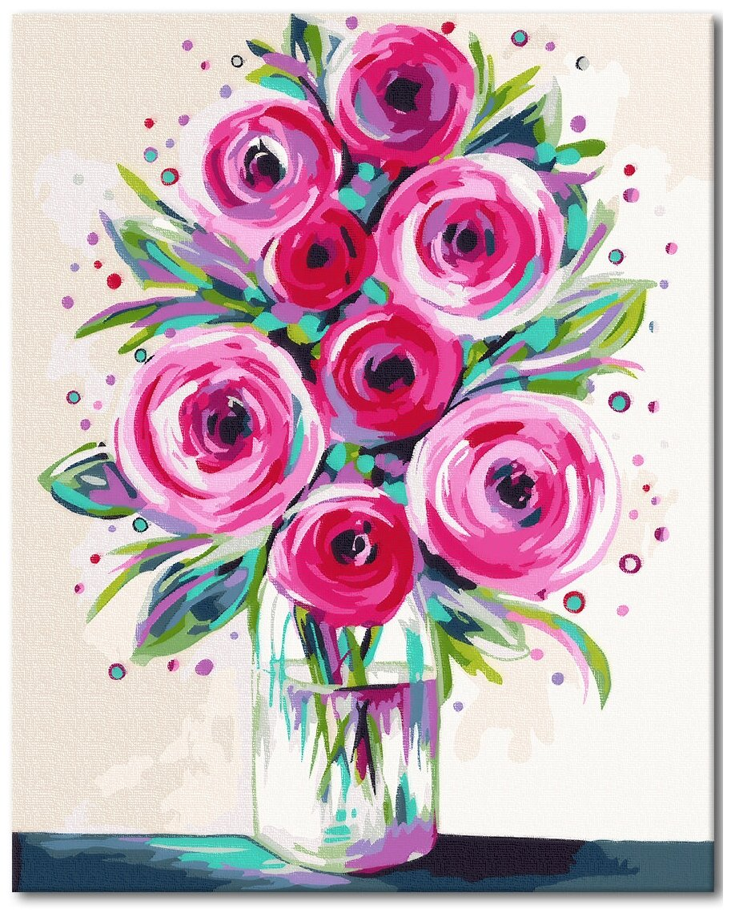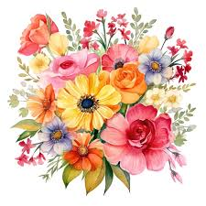


Букет цветов .
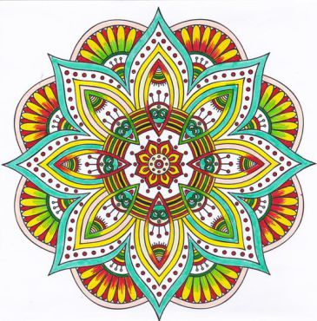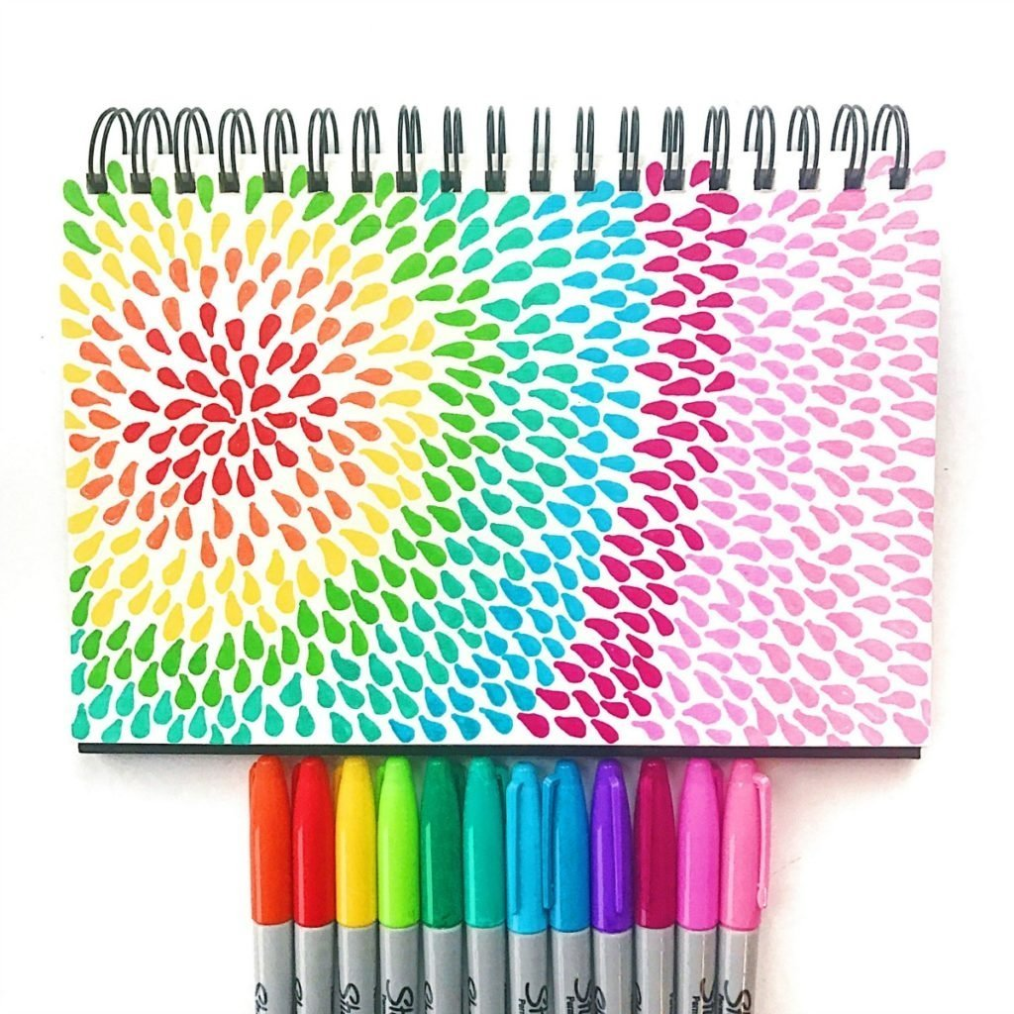
Штриховка и тонировка фломастерами. 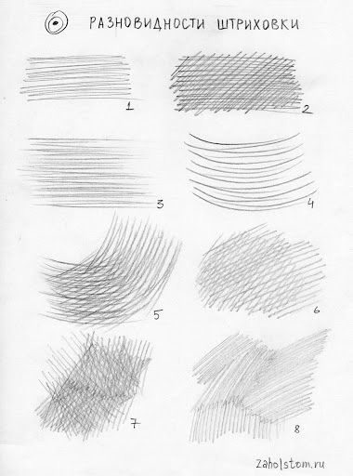

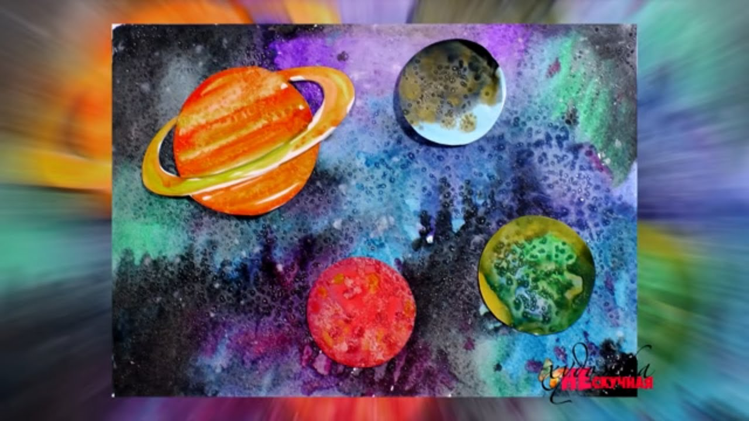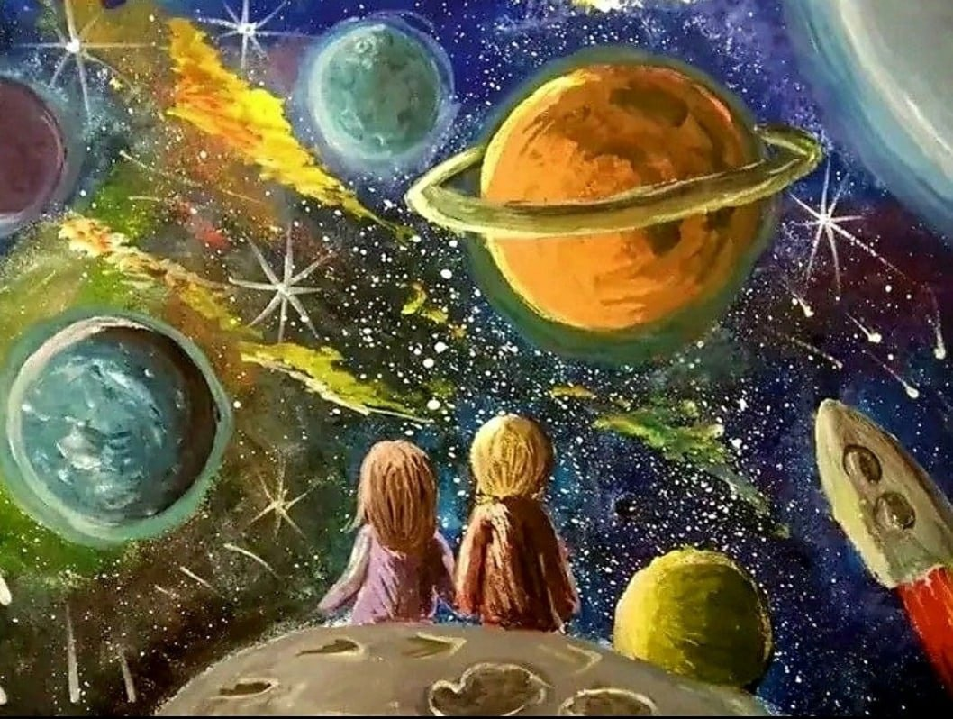
Невероятный космос.

Свободная тема для рисования.
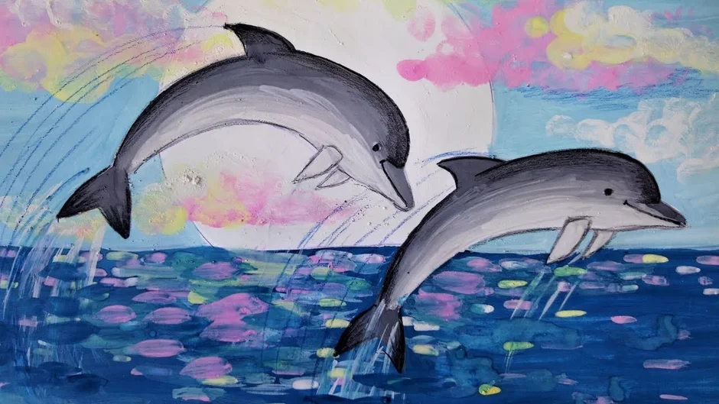
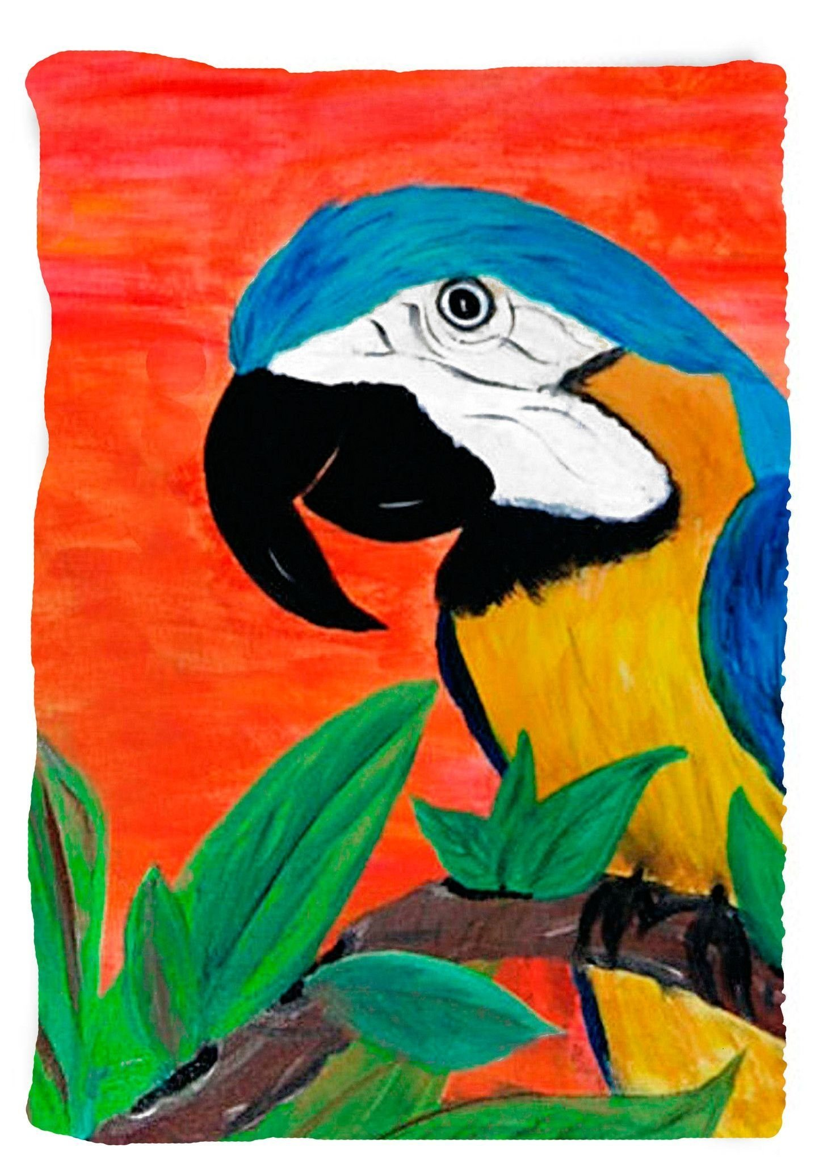
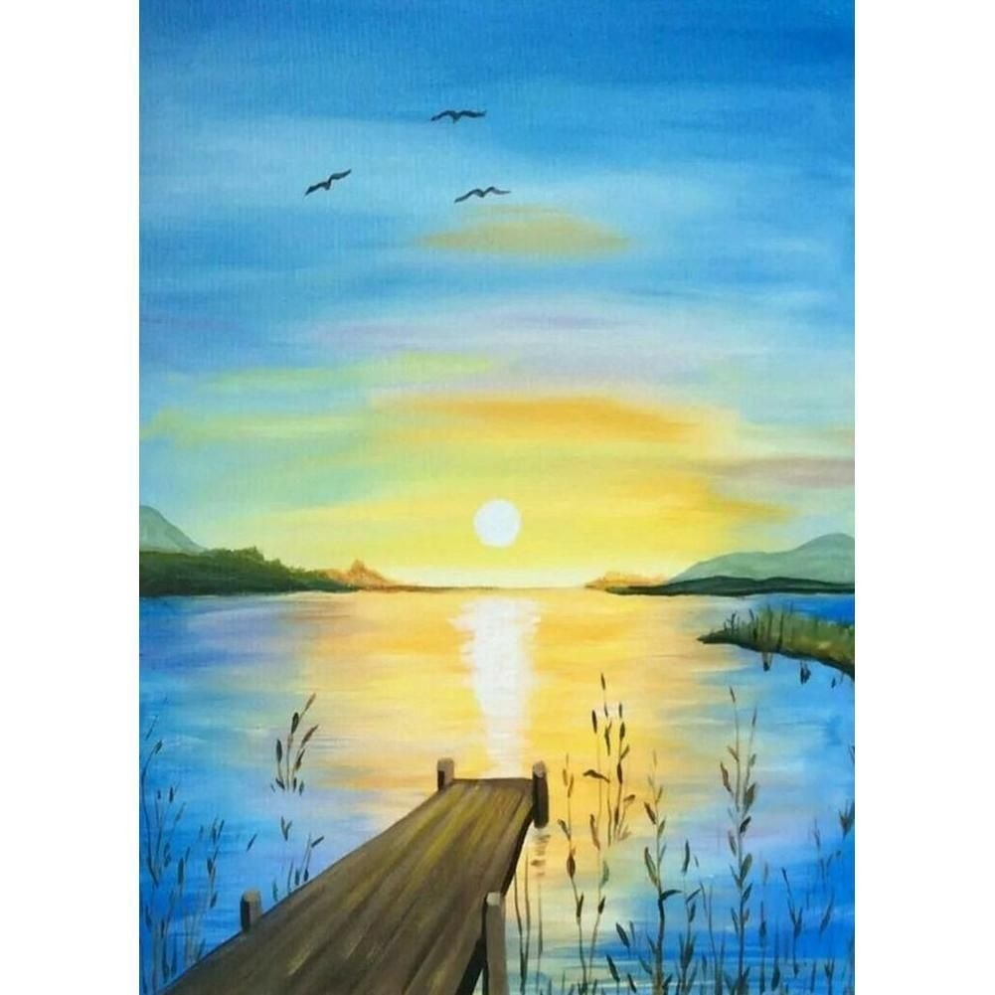

Программа кружка
по изобразительному искусству
«Акварелька»

для оздоровительного лагеря
с дневным пребыванием детей
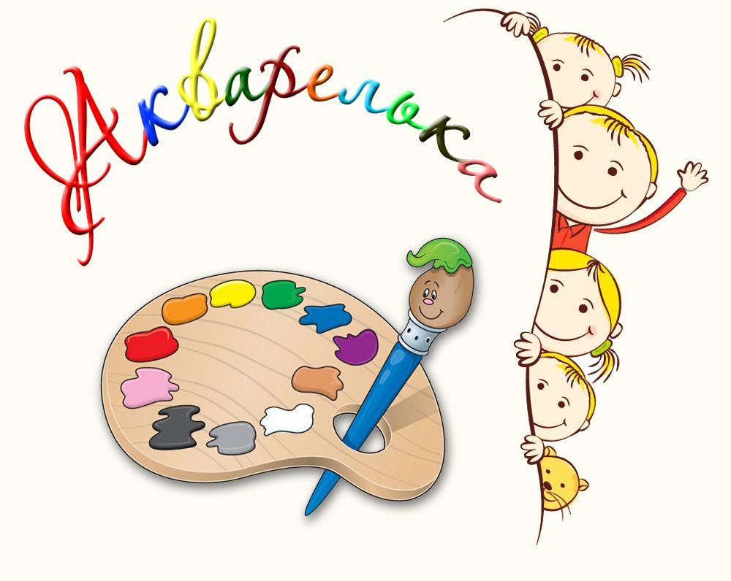

Составила: Щевлёва О.Э.

